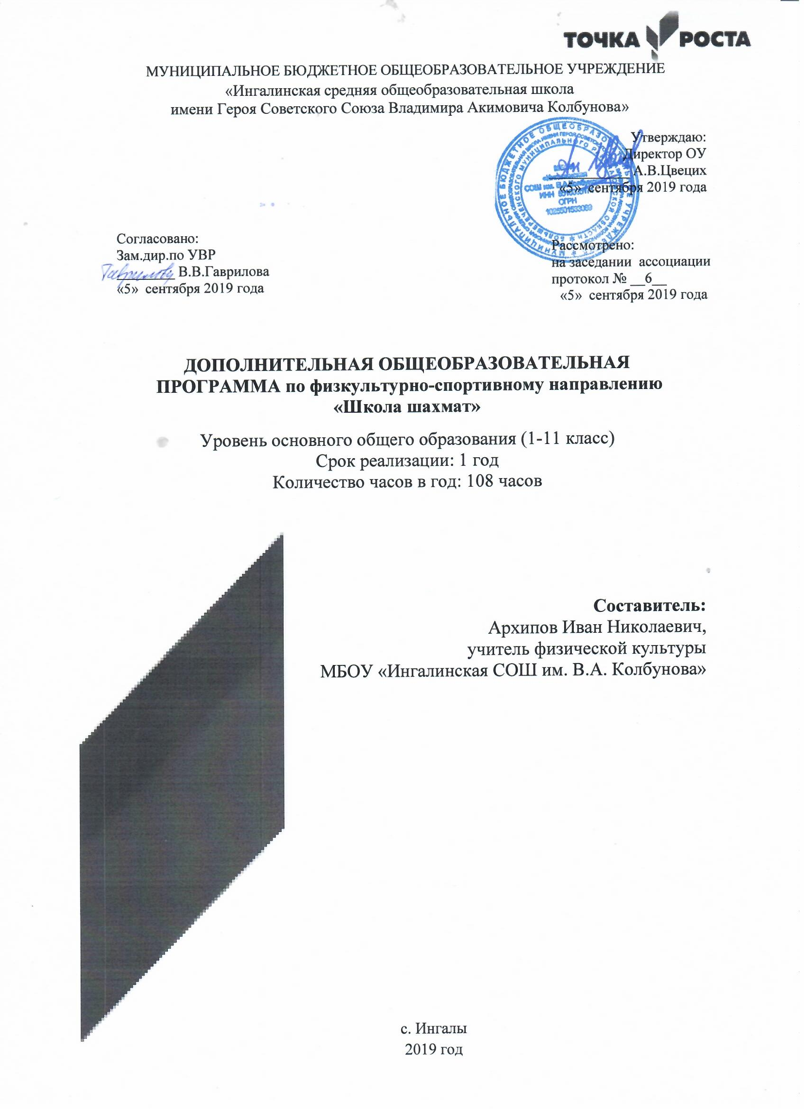
Пояснительная записка
Программа составлена с учётом психолого-педагогических особенностей развития детей 7-17 лет (1-11 класс).
Программа рассчитана на 108 часов в год Периодичность занятий - 3 раза в неделю по 3 часа.
Реализация программы возможна как в отдельно взятом классе, так и в свободных объединениях школьников одной возрастной группы.
актуальность программы продиктована требованиями времени. Так как формирование развитой личности – сложная задача, преподавание шахмат через структуру и содержание способно придать воспитанию и обучению активный целенаправленный характер. Система шахматных занятий в системе дополнительного образования, выявляя и развивая индивидуальные способности, формируя прогрессивную направленность личности, способствует общему развитию и воспитанию школьника.
Цель программы Развитие интеллектуальных и творческих способностей ребенка, самостоятельности, формирование лидерских качеств, которые пригодятся во взаимодействии с социумом, через освоение основ шахматной игры.
Задачи
Обучающие:
- обучение детей практическим умениям и навыкам игры в шахматы;
- умение решать шахматные задачи;
- обучение игре с шахматными часами и с записью ходов;
- освоению азов шахматной игры.
Развивающие:
- развитие основных психических процессов: логика, память, внимание, пространственное мышление и воображение;
- развитие творческих и интеллектуальных способностей воспитанников.
Воспитывающие:
- воспитать интеллектуально развитого человека, умеющего слушать и слышать другого человека, умеющего доказать свою точку зрения;
- воспитать умение трудиться, самостоятельно работать с литературой;
- развить устойчивый интерес к игре в шахматы;
- воспитать лидерские качества, умение спокойно переживать поражения и делать выводы из своих ошибок.

Планируемые результаты:
Личностные:
- Формирование установки на безопасный, здоровый образ жизни, наличие мотивации к творческому труду, работе на результат, бережному отношению к материальным и духовным ценностям.
- Развитие навыков сотрудничества с взрослыми и сверстниками в разных социальных ситуациях, умения не создавать конфликтов и находить выходы из спорных ситуаций.
- Развитие этических чувств, доброжелательности и эмоционально-нравственной отзывчивости, понимания и сопереживания чувствам других людей.
- Формирование эстетических потребностей, ценностей и чувств.
- Развитие самостоятельности и личной ответственности за свои поступки, в том числе в информационной деятельности, на основе представлений о нравственных нормах, социальной справедливости и свободе.
- Метапредметные:
- Овладение способностью принимать и сохранять цели и задачи учебной деятельности, поиска средств её осуществления.
- Освоение способов решения проблем творческого и поискового характера.
- Формирование умения планировать, контролировать и оценивать учебные действия в соответствии с поставленной задачей и условиями её реализации; определять наиболее эффективные способы достижения результата.
- Формирование умения понимать причины успеха/неуспеха учебной деятельности и способности конструктивно действовать даже в ситуациях неуспеха.
- Овладение логическими действиями сравнения, анализа, синтеза, обобщения, классификации, установление аналогий и причинно-следственных связей, построение рассуждений.
- Готовность слушать собеседника и вести диалог; готовность признавать возможность существования различных точек зрения и права каждого иметь свою точку зрения и оценку событий.
- Определение общей цели и путей её достижения; умение договариваться о распределении функций и ролей в совместной деятельности; осуществлять взаимный контроль в совместной деятельности, адекватно оценивать собственное поведение и поведение окружающих.
Предметные:
- Знать шахматные термины: белое и чёрное поле, горизонталь, вертикаль, диагональ, центр;
- Правильно определять и называть белые, чёрные шахматные фигуры;
- Правильно расставлять фигуры перед игрой;
- Сравнивать, находить общее и различие;
- Уметь ориентироваться на шахматной доске;
- Понимать информацию, представленную в виде текста, рисунков, схем;
- Знать названия шахматных фигур: ладья, слон, ферзь, конь, пешка. Шах, мат, пат, ничья, мат в один ход, длинная и короткая рокировка и её правила;
- Правила хода и взятия каждой из фигур, «игра на уничтожение», лёгкие и тяжёлые фигуры, ладейные, коневые, слоновые, ферзевые, королевские пешки, взятие на проходе, превращение пешки;
- Принципы игры в дебюте;
- Грамотно располагать шахматные фигуры в дебюте; находить несложные тактические удары и проводить комбинации; точно разыгрывать простейшие окончания.

Планируемые результаты:
1. Овладение детьми основами шахматной игры с переходом к самостоятельному мышлению за шахматной доской (участие в турнирах, сеансах одновременной игры, конкурсах).
2. Превращение игры в «автоматический тренажер» развития мышления и активного творчества обучающихся.
3. Корректировка и совершенствование психических свойств: наблюдательности, внимания, воображения, мышления, памяти.
4. Воспитание характера (самодисциплины, воли, рационализма).
5. Увеличение продолжительности мыслительной деятельности ребенка.
Объективно независимый показатель планируемых результатов – повышение общего среднего уровня развития шахматистов на более высокую планку по сравнению с другими учащимися школ по всем школьным дисциплинам, особенно математического цикла.

Календарно-тематическое планирование
№ | Кол-во часов | Дата | Тема | Примечание
1 | 1 |  | Техника безопасности.
2 | 1 |  | История возникновения шахмат.
3 | 1 |  | Доска и фигуры.
4 | 1 |  | Цель игры.
5 | 1 |  | Ходы фигур.
6 | 1 |  | Шах и мат.
7 | 1 |  | О поведении игроков.
8 | 1 |  | Шахматная позиция.
9 | 1 |  | Шахматная нотация.
10 | 1 |  | Запись партии.
11 | 1 |  | Пат. Ничья.
12 | 1 |  | Рокировка.
13 | 1 |  | Превращение пешки.
14 | 1 |  | Взятие на проходе.
15 | 1 |  | Эндшпиль.
16 | 1 |  | Матование одинокого короля.
17 | 1 |  | Как изучать эндшпиль.
18 | 1 |  | Как изучать миттельшпиль
19 | 1 |  | Дебют.
22 | 1 |  | Десять правил игры в дебюте для начинающих.
21 | 1 |  | Нападение и защита.
22 | 1 |  | Размен.
23 | 1 |  | Сравнительная ценность фигур.
24 | 1 |  | Ладья.
25 | 1 |  | Слон.
26 | 1 |  | Конь.
27 | 1 |  | Ферзь.
28 | 1 |  | Король.
29 | 1 |  | Пешка.
30 | 1 |  | Особенности шахматной борьбы.
31 | 1 |  | «Силовые» методы в шахматах: шах, нападение, размен, жертва, угроза.
32 | 1 |  | Форсированный вариант.
33 | 1 |  | Оценка позиции.
34 | 1 |  | Вечный шах.
35 | 1 |  | Как правильно предлагать ничью.
36 | 1 |  | Шахматные часы.
37 | 1 |  | Контроль.
38 | 1 |  | Цейтнот.
39 | 1 |  | Как заканчивается шахматная партия.
40 | 1 |  | Шахматные разряды и звания.
41 | 1 |  | Задачи и этюды.
42 | 1 |  | Упражнения. Мат в 1 ход. Мат в 2 хода.
43 | 1 |  | Сделайте ничью.
44 | 1 |  | Три стадии шахматной партии и их стратегические цели.
45 | 1 |  | Основные цели дебюта.
46 | 1 |  | Развитие фигур и борьба за центр в дебютах.
47 | 1 |  | Дебют четырёх коней.
48 | 1 |  | Защита двух коней.
49 | 1 |  | Шотландская партия.
50 | 1 |  | Испанская партия.
51 | 1 |  | Французская защита.
52 | 1 |  | Защита Каро-Канн.
53 | 1 |  | Сицилианская защита.
54 | 1 |  | Ферзевый гамбит.
55 | 1 |  | Защита Нимцовича.
56 | 1 |  | Развитие фигур – основной принцип игры в дебюте.
57 | 1 |  | Материальное преимущество
58 | 1 |  | . Позиционное преимущество.
59 | 1 |  | Преимущество в развитии.
60 | 1 |  | Преимущество в пространстве.
61 | 1 |  | Владение открытыми линиями.
62 | 1 |  | Слабые и сильные поля.
63 | 1 |  | Ослабление позиции короля.
64 | 1 |  | Правило квадрата
65 | 1 |  | Король и пешка против короля. Оппозиция.
66 | 1 |  | Золотое правило оппозиции. Запасные ходы для овладения оппозицией.
67 | 1 |  | Активный король – как лишняя фигура.
68 | 1 |  | Отдаленная проходная пешка. Защищенная проходная.
69 | 1 |  | Этюд Рети. Пешечный прорыв.
70 | 1 |  | Цугцванг.
71 | 1 |  | Ферзь против пешки
72 | 1 |  | Ладья против пешки
73 | 1 |  | Слон против пешки
74 | 1 |  | Конь против пешки.
75 | 1 |  | Спёртый мат
76 | 1 |  | Диагональный мат
77 | 1 |  | Горизонтальный (вертикальный) мат
78 | 1 |  | Эполетный мат
79 | 1 |  | Пешечные окончания
80 | 1 |  | Двойной удар с шахом. Коневая вилка
81 | 1 |  | Ладья в тылу противника по открытым вертикалям
82 | 1 |  | Мат или вечный шах по последней горизонтали
83 | 1 |  | Мат, вечный шах или большие материальные приобретения
84 | 1 |  | Ладья и пешка против ладьи
85 | 1 |  | Ладейные окончания с проходными пешками
86 | 1 |  | Активность ладьи и короля в ладейном эндшпиле
87 | 1 |  | Пешечные слабости
88 | 1 |  | Дополнительные ничейные ресурсы
89 | 1 |  | Четырехладейные окончания
90 | 1 |  | Слоны одноцветные
91 | 1 |  | Слоны разноцветные
92 | 1 |  | Слон против коня.
93 | 1 |  | Ограничение активности слона противника.
94 | 1 |  | Преимущество двух слонов противника.
95 | 1 |  | Ферзевые окончания.
96 | 1 |  | Борьба фигур без пешек.
97 | 1 |  | Ферзь против ладьи
98 | 1 |  | Ладья против слона
99 | 1 |  | Ладья против коня
100 | 1 |  | Ладья и слон против ладьи
101 | 1 |  | Ладья и конь против ладьи
102 | 1 |  | Ладья против коня при пешках
103 | 1 |  | Связка
104 | 1 |  | Турнир по круговой системе с записью партий и контролем времени (1 час на партию каждому игроку)
105 | 1 |  | Турнир по круговой системе с записью партий и контролем времени (1 час на партию каждому игроку)
106 | 1 |  | Турнир по круговой системе с записью партий и контролем времени (1 час на партию каждому игроку)
107 | 1 |  | Подведение итогов обучения
108 | 1 |  | Подведение итогов обучения

Содержание программы
История возникновения шахмат. Доска и фигуры. Цель игры. Ходы фигур. Шах и мат. О поведении игроков. Шахматная позиция. Шахматная нотация. Запись партии. Пат. Ничья. Рокировка. Превращение пешки. Взятие на проходе.
Расстановка фигур. Закрепление изученных ходов фигур. Дидактические задания и игры.
Эндшпиль. Матование одинокого короля. Как изучить эндшпиль. Как изучать миттельшпиль. Дебют. Десять правил игры в дебюте для начинающих. Нападение и защита. Размен. Сравнительная ценность фигур.
Запись партий и позиций. Примеры нападения и защиты. Решение шахматных задач на мат в один ход. Игровая практика.
Ладья. Слон. Конь. Ферзь. Король. Пешка. Игровая практика
Особенности шахматной борьбы. Шах, нападение, размен, жертва, угроза. Форсированный вариант. Оценка позиции. Вечный шах. Как правильно предлагать ничью. Шахматные часы. Контроль. Цейтнот. Как заканчивается шахматная партия. Шахматные разряды и звания. Задачи и этюды. Упражнения. Мат в 1 ход. Мат в 2 хода. Сделайте ничью. Три стадии шахматной партии и их стратегические цели.
Применение типовых позиций и правил. Игровая практика.
Основные цели дебюта. Развитие фигур и борьба за центр в дебютах. Дебют четырёх коней. Защита двух коней. Шотландская партия. Испанская партия. Французская защита. Защита Каро-Канн. Сицилианская защита. Ферзевый гамбит. Защита Нимцовича. Развитие фигур – основной принцип игры в дебюте.
Завоевание центра пешками или фигурами, мобилизация легких фигур. Игровая практика.
Различные виды преимущества
Материальное преимущество. Позиционное преимущество. Преимущество в развитии. Преимущество в пространстве. Владение открытыми линиями. Слабые и сильные поля. Ослабление позиции короля.
Развитие комбинационного зрения, решение многоходовых комбинаций. Игровая практика.
Правило квадрата. Король и пешка против короля. Оппозиция. Золотое правило оппозиции. Запасные ходы для овладения оппозицией. Активный король – как лишняя фигура. Отдаленная проходная пешка. Защищенная проходная. Этюд Рети. Пешечный прорыв. Цугцванг. Игровая практика
Ферзь против пешки. Ладья против пешки. Слон против пешки. Конь против пешки. Игровая практика.
Спёртый мат. Диагональный мат. Горизонтальный (вертикальный) мат. Эполетный мат. Пешечные окончания. Двойной удар с шахом. Коневая вилка. Игровая практика.
Привлечение ребят к участию в квалификационных турнирах и командных соревнованиях по своей возрастной группе. Шахматные турниры внутри учебной группы. Закрепление изученного материала. Анализ собственных партий. Подведение итогов обучения. Игровая практика. Решение партий. Разбор партий. Шахматный турнир. Викторина.

